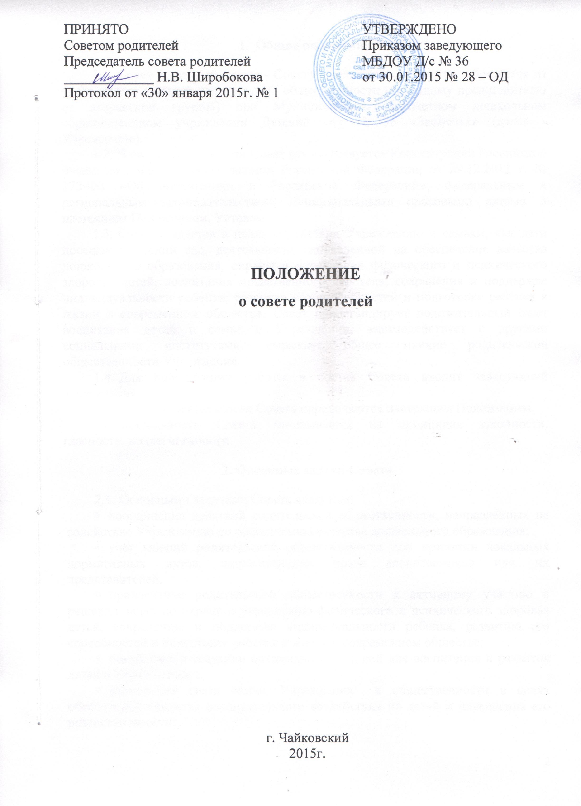
1.​ Общие положения
1.1.​ Совет родителей (далее - Совет) – коллегиальный орган, образуется из числа представителей родительской общественности (по одному представителю от возрастной группы) при Муниципальном бюджетном дошкольном образовательном учреждении Детский сад № 36 «Звоночек» (далее - Учреждение).
1.2.​ В своей деятельности Совет руководствуется Конституцией Российской Федерации, Федеральным законом Российской Федерации от 29.12.2012 г. № 273-ФЗ «Об образовании в Российской Федерации», федеральным и региональным законодательством, муниципальными правовыми актами и настоящим Положением, Уставом.
1.3.​ Совет создается в целях содействия Учреждению и семьям, чьи дети посещают детский сад, деятельности направленной на обеспечение качества дошкольного образования, охраны и укрепления физического и психического здоровья детей, воспитания нравственного человека, сохранения и поддержке индивидуальности ребенка, развития его способностей и подготовке ребенка к жизни в современном обществе. Совет пропагандирует положительный опыт воспитания детей в семье и Учреждении, взаимодействует с другими социальными институтами, выражает общее мнение родительской общественности Учреждения.
1.4.​ Для координации работы в состав Совета входит заведующий Учреждения.
1.5.​ Порядок деятельности Совета определяются настоящим Положением.
1.6.​ Деятельность Совета основывается на принципах законности, гласности, коллегиальности.
2. Основные задачи Совета
2.1.​ Основными задачами Совета являются:
⎥​ координация действий родительской общественности, направленных на содействие Учреждению по обеспечению качества дошкольного образования;
⎥​ учет мнений родительской общественности при принятии локальных нормативных актов, затрагивающих права воспитанников или их представителей.
⎥​ привлечение родительской общественности к активному участию в решении задач по охране и укреплению физического и психического здоровья детей, сохранению и поддержке индивидуальности ребенка, развитию его способностей и подготовке ребенка к жизни в современном обществе;
⎥​ содействие в создании оптимальных условий для воспитания и развития детей в Учреждении;
⎥​ укрепление связи семьи, Учреждения и общественности в целях обеспечения единства воспитательного воздействия на детей и повышения его результативности;
⎥​ привлечение родительской общественности к активному участию в жизни Учреждения.
3. Направления деятельности Совета
3.1. Информационно-консультативное направление:
⎥​ обеспечение информацией и информационный взаимообмен между родительскими коллективами возрастных групп и Учреждениям;
⎥​ использование имеющихся информационных ресурсов, в том числе сайта Учреждения, для информирования родительской общественности по вопросам образования.
3.2. Экспертно-аналитическое направление:
⎥​ участие в деятельности Учреждения, в экспертной оценке проектов, конкурсов и других мероприятий на этапах их разработки и реализации;
⎥​ анализ социальных процессов родительских коллективов возрастных групп Учреждения;
3.3. Организационное направление:
⎥​ организация взаимодействия Совета и родительских коллективов возрастных групп Учреждения с другими организациями и коллективами, в том числе со средствами массовой информации;
⎥​ представление интересов детей и родительской общественности Учреждения на муниципальных родительских конференциях, в Управлении О и ПО, в органах местного самоуправления;
⎥​ защита прав и интересов воспитанников Учреждения, родителей (законных представителей).
3.4. Совет имеет следующие полномочия:
⎥​ участвует в обсуждении вопросов стратегии развития Учреждения;
⎥​ участвует в обсуждении вопросов функционирования и финансирования Учреждения;
⎥​ вносит предложения заведующему Учреждения по совершенствованию образовательного процесса и качеству образования;
⎥​ вносит предложения и содействует участию родительской общественности в укреплении материально - технической базы Учреждения;
⎥​ рассматривает и иные вопросы жизнедеятельности Учреждения в рамках защиты прав участников образовательного процесса (воспитанников, родителей);
⎥​ информирует родительскую общественность по вопросам функционирования и развития Учреждения.
4. Функции Совета
Для достижения поставленных целей Совет выполняет следующие функции:
4.1.​ Представляет интересы и вносит предложения родительской общественности в работу Учреждения по вопросам своей компетенции;
4.2.​ Осуществляет общественную экспертную оценку планов, проектов и других мероприятий Учреждения;
4.3.​ Содействует выявлению и привлечению ресурсов родительской общественности для развития Учреждения;
4.4.​ Повышает эффективность финансово-экономической деятельности и стимулирования труда педагогических работников.
5. Состав и структура Совета
5.1.​ Совет формируется из представителей родительской общественности, чьи дети посещают Учреждение, имеющий активную жизненную позицию, глубоко заинтересованные в развитии Учреждения, не более 13 человек.
5.2.​ Состав Совета избирается на групповых родительских собраниях, по 1 родителю из группы, утверждается приказом заведующего. Совет избирает из своего состава председателя, заместителя председателя и секретаря открытым голосованием. Срок полномочий Совета родителей 1 год.
5.3.​ Руководство деятельностью Совета осуществляет председатель.
5.4.​ Все члены Совета при принятии решений обладают равными правами.
5.5.​ Все члены Совета, его председатель и заместитель осуществляют деятельность на общественных началах.
5.6.​ Председатель Совета:
⎥​ организует деятельность Совета;
⎥​ регулирует обязанности между членами Совета;
⎥​ осуществляет иные полномочия, необходимые для осуществления деятельности Совета.
5.7.​ Секретарь Совета:
⎥​ извещает членов Совета о месте и времени проведения заседания, ведет протоколы заседаний и учет документации, принимает заявки, ведет переписку, собирает предложения и готовит проекты решений Совета, обеспечивает доведение решений до всех его членов.
6. Порядок работы Совета
6.1.​ Совет осуществляет свою деятельность в соответствии с планом работы, утверждаемым на заседании Совета, согласованный заведующим Учреждения.
6.2.​ Заседания Совета проводятся председателем Совета или его заместителем по мере необходимости, но не реже 2-х раз в год.
6.3.​ Заседания Совета правомочны при участии в его работе две трети от числа членов Совета.
7. Решения Совета
7.1.​ Принимаемые на заседании Совета решения оформляются протоколом, который подписывается председателем или его заместителем и секретарем.
7.2.​ Решения Совета принимаются в случае, если две трети присутствующих членов Совета голосуют за принятие данного решения.
7.3.​ Решения, принимаемые Советом, носят рекомендательный характер. При необходимости на основании решения Совета издаются распорядительные акты заведующего Учреждения.
8. Права Совета
Совет имеет право:
8.1.​ Обращаться с предложениями к администрации Учреждения, в представительный и исполнительно-распорядительный орган местного самоуправления, общественные организации и предприятия различных форм собственности по вопросам, отнесенным к компетенции.
8.2.​ Вносить на рассмотрение представительного и исполнительно – распорядительного органов местного самоуправления вопросы по совершенствованию муниципальной системы дошкольного образования, по охране прав и законных интересов детей дошкольного возраста.
8.3.​ Принимать участие в муниципальных мероприятиях.
8.4.​ В установленном порядке запрашивать и получать информацию у администрации Учреждения, Управления О и ПО, по вопросам, отнесенным к компетенции.
9. Документация
Совет ведет следующую документацию, которая хранится в Учреждении 3 года:
⎥​ Положение о Совете;
⎥​ список членов;
⎥​ план работы на год;
⎥​ протоколы заседаний;
⎥​ отчет о работе за год.

